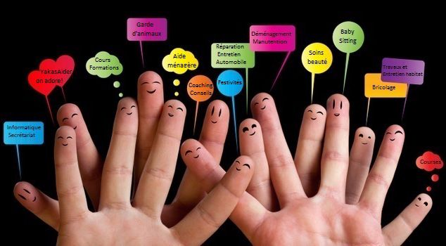

#### SEL’A VIE propose à ses futurs adhérents :

#### un règlement intérieur ainsi,

#### qu’une plateforme internet qui permettra de réaliser tous ces échanges.

## Autres outils

#### **Adhérer à un SEL c'est :**

#### Article 1 - Affirmer : "le lien est plus important que le bien".

#### Article 2 - Échanger dans le respect, l’intérêt mutuel et collectif, en développant des pratiques d’échanges. La valeur de ces échanges est basée sur le temps, exprimée en unités locales, de manière équitable, sans référence au système mercantile.

#### Article 3 - Révéler, reconnaître, valoriser et transmettre les savoirs, les savoir-faire et l'expérience par l'échange, la coopération, la solidarité, la réciprocité et le savoir-être.

#### Article 4 - Développer etexpérimenter une vision transformatrice de la société,  des pratiques démocratiques au sein des Sel par l'implication et la prise de responsabilités individuelle et collective.

#### Article 5 - S'inscrire dans une dynamique de prise de conscience de son impact sur l'environnement. Eviter le gaspillage et la surconsommation.

#### Article 6 - Fonctionner en toute indépendance vis-à-vis des partis politiques, des mouvements religieux ou sectaires et interdire tout prosélytisme en leur faveur. Exclure tout propos et comportement discriminatoire.

#### Chaque SEL est une source de développement des valeurs individuelles libérant des forces nouvelles qui prépareront une société plus juste, plus fraternelle où chacun retrouvera sa place.

Édition 1, juillet 2015

## “SEL’A VIE” c’est qui ?

* Un groupe d’habitants du quartier
* En accompagnement: La CAF & l’ASELQO Madeleine

L’esprit du S.E.L

#### Le SEL est un système d'échange qui s'inscrit dans la perspective d'une alternative au système économique actuel. Par sa réflexion et ses pratiques, il participe à la transition vers une société plus juste, respectueuse des êtres humains et de l'environnement.

# Système d’Echange Local

CHARTE SEL’A VIE – Orléans Madeleine